חלק א'
מקרה מס' 1

כללי: מלר"ד, שעות אחה"צ , חולה שהובא ע"י צוות רגיל.
פרטי החולה: בן 60, שמן מאד.
קליניקה: דיספנאי, טכיפנאי, דיאפורזיס ניכר, אינו מסוגל לסיים משפט. נראה באי שקט מוטורי קל.
תלונה עיקרית: כאבים בחזה וקושי בנשימה.
סימנים חיוניים: נשימה - 40, דופק 60, ל.ד. - 95/50, סטורציה על חמצן 87% .
תיק רפואי: S/P MI, IHD, COPD – Chronic Bronchitis,
HTN , Renal Failure (Mild) , CHF.
טיפול קבוע: Ventolin, bubdicort, Convertin, Micropirin, Normiten, Fusid, Mononit
אקג קודם: אין
רגישויות ידועות: לא ידוע
הרגלים: עישון כבד, 30 שנות חפיסה.

1. סמן את המשפט המתאר בצורה הנכונה ביותר את סיכום ההערכה הראשונית של החולה?
- ###################################
- החולה בכשל נשימתי. ייתכן ויהיה צורך בהנשמתו.
- #################################
- ###################################

2. ביצעת האזנה לריאותיו של החולה ושמעת חרחורים בפסגות הריאה וצפצופים מרוחקים סוף אקספירטוריים דו צידיים. כניסת האוויר ירודה דו צידית.
א#############################
ב. מדובר בקולות אופייניים לחולה COPD
ג. ###########################
ד. ##########################

3. מבין התרופות של החולה, לאיזו תרופה השפעה כרונוטרופית חיובית ?
- ########
- ########
- Ventolin
ד. ############

4. לאחר עיון בתרשים ה א.ק.ג. המופיע לעיל, מהי אבחנתך ?

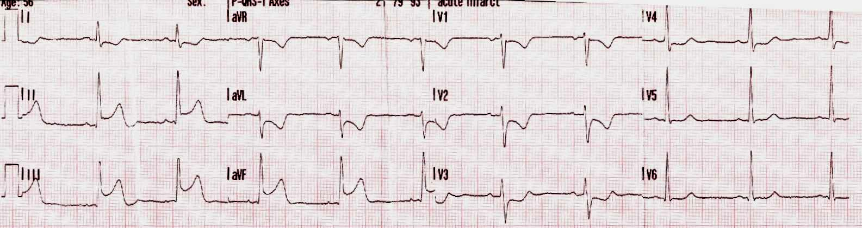

- ############################
- #########################
- #####################3#################
- MI NSR, Inferiorl

5. מהי התכנית הטיפולית המיידית עבור חולה זה?
- ###############################3
- חמצן 10 ליטר במסיכה, וריד, אספירין, הפרין, נוזלים.
- ####################################3
- ###############################3

6. לאחר כ 10 דקות מתחילת הטיפול, חזרות תוצאות המעבדה שנשלחו. לאור התוצאות הנ"ל, סמן את שורת הסיכום המתאימה ביותר עבור החולה:

PaO2 --69
PaCO2 --50
pH-- 7.34
HCO3 -- 23
Clucose --180
Na-- 140
K -- 4.4
CK-- 1400
Troponin-- 28

- אוטם חריף בשריר הלב, היפוקסיה והיפרקרביה.
- ###########################333
- ##############################
- ##########################3

מקרה מס' 2

כללי: מלר"ד, 17:00, חולה מובא ע"י משפחה.
גיל: בן 85, מעורפל הכרה.
קליניקה: חוור, ציאנוטי, קר, טכיפנאי
סימנים חיוניים: נשימה – 30< , ל.ד. 210/120
סטורציה - לא מודד, חום 33.4 מעלות,
הערות מיוחדות: המשפחה מספרת כי בשבוע האחרון החולה חש ברע מס'
פעמים ומאתמול בערב לא היה קשר איתו. הגיעו היום בבוקר מכיוון שלא ענה לטלפון. מצאו אותו שוכב בשירותים.
תיק רפואי: אין.
טיפול קבוע: מטופל בתרופות ללב, לא זוכרים מה בדיוק...
הבדיקות שבוצעו:

- PaO2 77
- PaCO2 26
- HCO3 11
- pH 7.23
- Clucose 175
- Na 151
- Cl 98

- אתה בודק את החולה ומתרשם כי: כניסת האוויר טובה דו צידית, רמת ההכרה של החולה עומדת על V (בדרוג AVPU), הפריפריה קרה, דפקים פריפריים מעט חלשים, מילוי קפילרי גבולי. סמן את המשפט הנכון ביותר בהסתמך על הנתונים עד כה

- מדובר באירוע חירום נוירולוגי, יש לשלול חבלת ראש ע"י צילום גולגולת וסריקת CT.
- ##############################3
- #########################33
- ###################

- אתה מבצע אק"ג ומקבל את התרשים הבא:
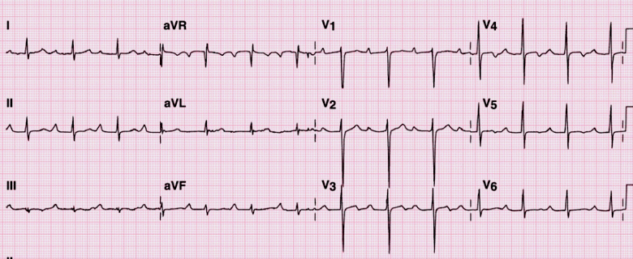

- ####################
- #####################3
- ##########################
- אין סימנים לתהליך איסכמי חריף

3. בהתחשב בממצאי הא.ק.ג. עד כה, כיצד היית בוחר להשלים את הבדיקה?

- ########################3
- #########################3
- ####################################33
- מבקש ייעוץ נוירולוגי. האק"ג אינו מסביר את מצב ההכרה.

4. במהלך הערכתו של החולה, הוא מחוויר, מתערפל והקצב שנצפה במוניטור יורד
ל 26 לדקה, דופק פריפרי נמוש חלש.

מהו הקצב אשר מופיע במוניטור?

- 3:1) 2 # AV Block )
- ####################
- ###########
- #######################

5. מה תהיה פעולתך הטיפולית הראשונה על פי הפרוטוקול המתאים
למקרה זה כמתואר בשאלה עד כה?

- ##############################
- ###################################
- ######################################3
- הכנת קוצב חיצוני, תוך מתן אטרופין 0.5-1 מ"ג. הערכה מחודשת וקיצוב בהתאם לצורך.

6. כ 3 דקות לאחר תחילת הקיצוב ( HR 75, 120mA), הקצב במוניטור השתנה. מה מגמת הטיפול כעת ובהתחשב בעובדה שהדופק הפריפרי נמוש חלש מאד.

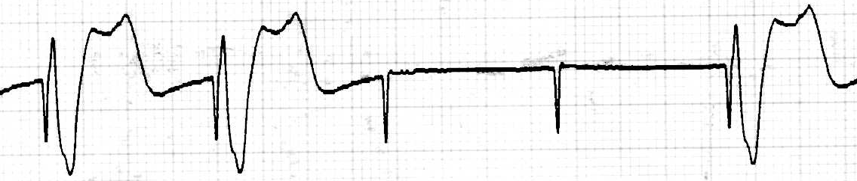
- שולל בעיה טכנית בקוצב, מעלה עצמה לפחות ב 20mA, ומבצע הערכה מחודשת.
- ##########################3
- #############################
- ##############################

לאחא כחצי שעה נוספת בידיך הנתונים הבאים:
- CT ראש: דימום פרנכימלי עם בצקת היקפית לדימום (משמאל) ותזוזה ימינה של קו האמצע
- CPK 5,000
- Troponin 0.5

7. סמן את האבחנה הנכונה ביותר מתוך הבאים:

- ###################.
- #########################
- החולה עבר אירוע דימומי ספונטני במוח, עקב כך ההתמוטטות. הפרעות קצב עקב ההיפוטרמיה.
- #########################3

מקרה מס' 3

כללי: מלר"ד, 19:45 , חורף, פצועה מובאת ע"י אמבולנס רגיל.
גיל: בשנות העשרה המאוחרות.
דווח הצוות: הנ"ל כנראה הותקפה והושלכה מבית קומות על משטח דשא.
קליניקה ראשונית:
⋅ מעורפלת הכרה, אי שקט מוטורי ניכר, דופק פריפרי נמוש .
⋅ פצע באורך 1 ס"מ בבטן עליונה משמאל (LUQ), המטומות
מרובות באזור הפנים.
⋅ דיאפורזיס, חוורון.
⋅ דופק 120, ל.ד. 105/90 , סטורציה ראשונית 24% .

- מהן הפעולות הראשונות אותן יש לבצע מיידית עם קבלת החולה?

- ###############
- פתיחת נתיב אויר ידנית והנחת מסיכת חמצן
- ################### #
- ########################

ביצעת את הבדיקות הבאות:

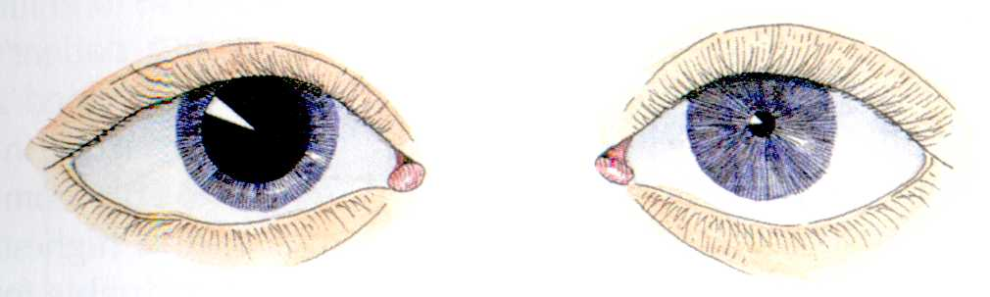
אישונים:

הערכת גלזגו: 6
מדדים חוזרים : נשימות 32 שטחיות.
ל.ד. 90/45 סיסטולי.
דופק 130 סדיר.
טמפ' רקטלית 34 מעלות
סטורציה % 90 על חמצן .
גזים: PaO2: 60
PaCO2: 72
pH: 7.22
HCO₃: 27

- מהו הטיפול המיידי אשר יש להעניק לפצועה , בהתחשב בכל הממצאים עד כה?

- אינטובציה והנשמה, נוזלים - רינגר לקטט, כדוריות דחוסות ללא הצלבה, חימום.
- ###########################3
- ################################
- #########################

- צילום חזה התקבל הרגע. מהי אבחנתך והצעתך הטיפולית על פי הממצאים עד
כה ( שים לב ,הצילום בוצע בשכיבה) ?

left

L R

א. ##################3
- #####################3
- מדובר ב Massive Haemothorax , יש להחדיר נקז חזה בגובה בין צלעי 4-5 מצד שמאל ( Mid Axilar ).
- ##################################################

- הינך בודק את הבטן ומגלה כי הבטן רכה ללא .REBOUND אין סימני המטומות רטרופריטוניאליות . מהי התייחסותך על פי הממצאים ?
- אין להסתמך על בדיקה פיזיקאלית של הבטן אצל פצוע מחוסר הכרה . יתכן דם חופשי בחלל הבטן ללא סימני גירוי ציפקי .
- ###############
- ###########################
- #################

השאלה הבאה אינה קשורה ישירות לסדר הטיפול בפצועה.
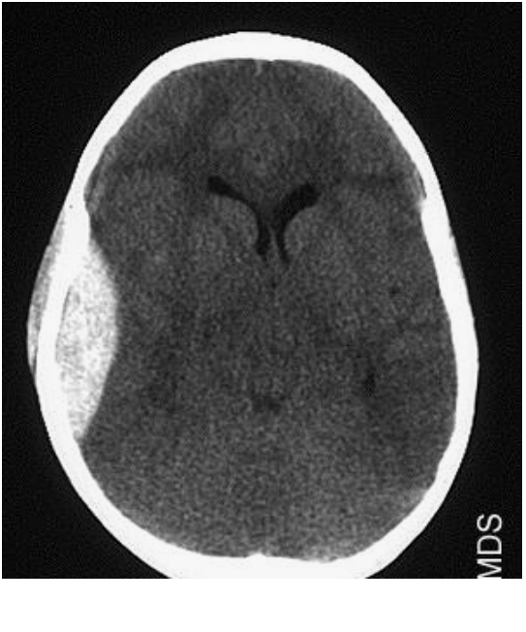
- התקבל צילום CT ראש של הפצועה. מהי אבחנתך ומה הפרוגנוזה על פי הממצאים?
- מדובר ב Epidural Haematoma, יש לנקז את
הדימום בהקדם האפשרי - פרוגנוזה יחסית
טובה.
- ##################

- ################

ד. ########################

מקרה מס' 4

שים לב ! המקרה הבא מתגלגל מבית החולה אל המלר"ד.

כללי: בית החולה, 19:45, אתה משתלם נט"ן.
גיל: בת 75, מוטלת בסלון על הרצפה.
דווח בת המשפחה במקום: "פעם אחרונה דיברתי עם אימא לפני יומיים. היא לא כל כך חולה. גרה לבד. יש לה מטפלת שבאה פעמיים בשבוע".
"יש לה סוכר קצת גבוה בחודשיים האחרונים והיה לה התקף לב קטן לפני 10 שנים."
קליניקה ראשונית:
• מחוסרת הכרה, מגיבה לגירוי פיזי חזק, פריפריה קרה, ריח שתן
עז בדירה.
- דופק 120 לא סדיר, ל.ד. 70/45, סטורציה ללא חמצן 63%.
- נשימה - 30 Cheynstoke , ריאות - ללא ממצאים מיוחדים.
- סוכר בדם High
- קפנומטריה ראשונית 25 ( סנסור חיצוני)

- בהערכה ראשונית אתה מוצא אצל החולה ( Primary Survey):
- ##################
- ####################
- נתיב אוויר בסכנה, נשימה לקויה, פרפוזיה לקויה.
- #####################

במהלך הבדיקות הראשוניות בחולה, הבת מוצאת את הגיליון הרפואי האחרון של החולה מבית החולים ומוסרת לך אותו:
- COPD - Heavy Smoker.
- S/P CVA Jan. 2000.
- IHD - S/P MI ( LBBB)
- S/P # of Rt. Femur 1989.
- NIDDM.

Rx: Ventolin Inhaler.
Budicort Inhaler.
Micropirin 100 mg.
Atacand 16 mg.
Cordil 5 mg
Glocophage 500 mg
Lasix 40 mg
Slow K+

- אילו מבין האבחנות של החולה מסייעות לך בחתירתך אחר האבחנה המבדלת ?
- ###########
- ###########
- S/P CVA, NIDDM
- # of ###########

3. חיברת לחולה מוניטור. מהו הקצב הנצפה?
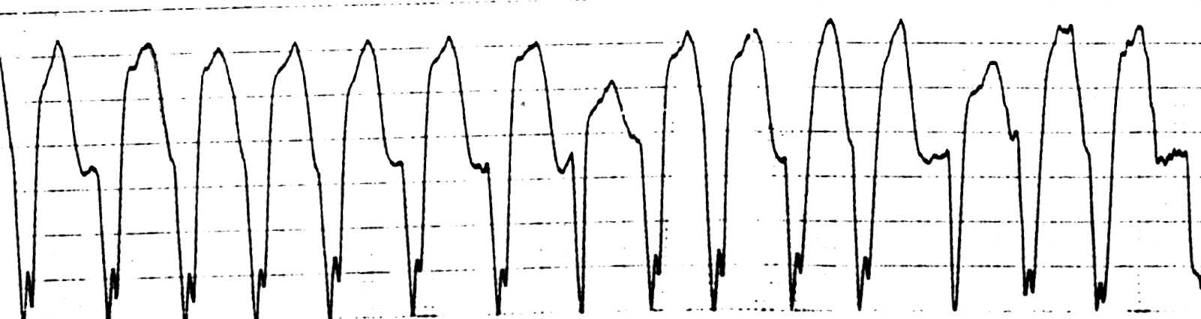

- Rapid Atrial Fibrillation with wide QRS
- #########
- ###########
- ############

4. לחץ הדם בבדיקה חוזרת הוא 75/45’ הדופק על פי המוניטור הוא כ 135 לערך, מה תהיה מגמת הטיפול כעת, בהתחשב בכל
הממצאים עד כה?
- #############################3
####3
- אינטובציה והנשמה, ייבוש וחימום החולה, החזר נוזלים חמים, השגחה ופינוי
בתנוחת Trentelenburg במידת האפשר.
- #################################
- ##################################V.

לאחר 40 דקות הגעת עם הצוות למלר"ד, בוצע לחולה א.ק.ג. ונלקחו בדיקות דם וגזים

להלן התוצאות:
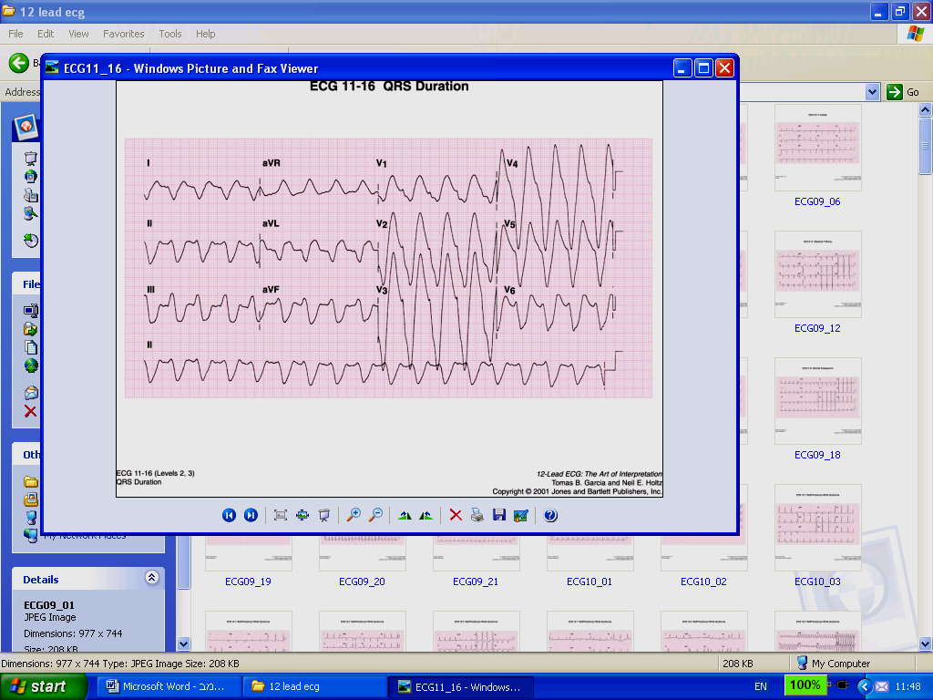

המשך מעבר לדף....

pH ----6.89
HCO₃- ----- 10 mEq/L K+ 7.6 mEq/L
PaCO₂ ----- 23 mm/Hg Na+ - 128 mEq/L
PaO₂ ----- 130mm/Hg Kenton -- small
B/E ----- -24
Glucose - 1048 mg%
HCT ----- 51
CPK ---------- 110,000 ng/dL
Myoglobin -- 2000 ng/mL
Troponin I/T --- 0.1 ng/mL
Temperature -- 31⁰c PR
5. לאחר עיון בתרשים האק"ג של החולה, מהי אבחנתך?

- ##################
- #################
- ###################
- אין תשובה נכונה

- מהו סטטוס החומצה בסיס של החולה על פי ממצאי הבדיקות עד כה?
- #################
- חמצת מטבולית עם פיצוי חלקי
- ################
- ##############3

- מהי אבחנתך הסופית, על פי הממצאים המלאים כד כה?
- I##############
- Hyperosmolar coma, Rhabdomyolisis, Hyperkalemia
- #########################3
- #3############

מקרה מס' 5

כללי: הנך מפנה יולדת, ביה"ח במרחק 40 דקות, אתך בצוות 2 מתנדבי נוער.
גיל: 28, לידה שלישית צירים מזה 3 שעות.
קליניקה ראשונית: בהכרה מלאה, צירים במרווחי זמן של 3 דקות.
דופק 100, ל.ד. 130/80, סטורציה ללא חמצן 97%.
בהסתכלות Full Crowning.

1. מהי פעולתך הראשונית על סמך הממצאים עד כה ?
- עצור במקום, פתח ערכת לידה והגן על הפרינאום.
- ##
- ###################
- ####################

- התינוק יצא במלואו, מהו סדר הפעולות הנכון לביצוע כעת?
- בצע סקשיין מיידי, בדוק ואבטח נתיב אוויר ונשימה, קשור ונתק את חבל הטבור, הערך אפגר.
- ####################################
- ##################
- #############################

- הינך מחליט להעריך APGAR. מהו הציון אותו יקבל התינוק באם הוא בוכה בכי חלש, מעט ציאנוטי בגפיים אך מניע אותן היטב, מעוות את פניו בתגובה להזרמת חמצן על פניו והדופק הנמדד עומד על 170.
- ##
- ##
- 7-8
- ####

- כ 3 דקות לאחר יציאת התינוק, היולדת מתחילה לדמם מפתח הנרתיק. בהתחשב בממצאים הידועים לך עד כה, מה מבין הבאים לא יתקבל כגורם סביר לדימום זה?
- ####
- ####
- ####
- DIC חריף.

- 4 דקות לאחר הלידה, הנך מבחין כי התינוק כעת גונח חלושות, מניע את גפיו, וציאנוזיס מרכזי הופיע, דופק 100. מהי הסיבה המיידית אותה יש לשלול כגורם לתמונה זאת?
- ####
- #####
- ####
- Hypoxia

- כל ניסיונותיך לשפר את מצב היילוד כשלו וכעת התינוק אינו מגיב. התחלת בביצוע החייאת לב ריאות מלאה. מהי הטכניקה העדיפה לטיפול תרופתי במצב זה?
- ####
- ##########
- החדרת וונפלון לוריד הטבורי.
- #######

מקרה 6

כללי: מלר"ד. 08:45, חולה מובא ע"י צוות אט"ן.
גיל: 22, רזה.
קליניקה ראשונית:  בהכרה מעורפלת ובאי שקט מוטורי ניכר, דיספניאה חריפה, טכיפניאה ( 45 לדקה) עם שימוש ניכר בשרירי עזר נשימתיים, ציאנוזיס פריפרי. דופק 130, ל.ד. 170/90 ,סטורציה על חמצן 88%, כניסת אוויר ירודה דו צידית, אין צפצופים .
תיק רפואי: ידוע על אסטמה מגיל צעיר.
טיפול קבוע: Budicort + Ventolin Inhaler Singulair,
טיפול בשטח: אינהלציה x 2 של Ventolin + Aerovent ללא תגובה .

- מתוך דיווח צוות האט"ן, החולה מזה כ 10 ימים, סובל מקוצר נשימה אשר הולך ומחריף ואשר טופל בזמן זה במתקן רפואי כלשהו. על סמך מידע זה, מהו יהיה טיפול הבחירה הראשוני מתוך הרשומים?

- אינהלציה נוספת של וונטולין ואירוונט ושיקול אדרנלין 0.3-0.5 מ"ג ,תוך שרירי .
- ###################
- ######################
- #####################

- שלחת דמים וכעת סימניו של החולה הם: דופק 140, ל.ד. 170/100, נשימות 44 , סטורציה 90% ללא שינוי במצב ההכרה ו\או אי השקט. מה הסיבה לשינויים במצבו של החולה בהתחשב בממצאים ובטיפול בו עד כה.

- ###########
- תגובה תרפוייטית למתן ביתא אגוניסטים.
- ##################
- ###################

- להלן תוצאות בדיקות הדם:
pH: 7.05
PaCO₂ : 140
PaO₂: 63
HCO3⁻ : 30

מהו סטטוס החמצה בסיס של החולה?
- ############
- #################
- ###############
- חמצת נשימתית עם פיצוי חלקי

4. מהי החלטתך הטיפולית כעת?
א. אינטובציה מיידית הנשמה, המשך טיפול בברונכו-דילטורים.
ב. ######################
ג. #########################
ד. ####################3

5. מהו המצב המיוחד אשר דרש את הנשמת החולה?
- ###################
- ##################
- #######################
- Carbon Di Oxide Narcosis

חלק ב'

השאלות הבאות מתייחסות למונחים ומחלות שונות אשר נחשפת אליהם במהלך שהותך בבית החולים במחלקות השונות.

- התרופה Propofol תינתן במהלך....
  - ##
  - הכנת חולה לניתוח
  - ##
  - ##

- Fentanyl
  - ##
  - ###
  - יפחית עוצמת כאב
  - ##

- Arterial Line
  - #####
  - #################
  - #####
  - מודד לחצים בתוך העורק.

- Tegretol ניתן לחולה לטיפול ב...
  - ####
  - #####
  - ####
  - מאניה דפרסיה

- CBC הינו\ה
  - ספירת דם
  - ###
  - ###
  - #####3

- Oxytocin ניתן לרוב ל...
  - ###
  - ####
  - נשים במהלך הלידה
  - ####

- FAST מבוצע במלר"ד
  - לפצועים עם חשד לדימום פנימי
  - ####
  - ####
  - ###

- התבקשת לבצע BURP. איזו פעולה מבצעים לחולה?
  - #####
  - ####
  - ######
  - אינטובציה מי שלא זכר: Back up right pressure

- קראת בגליון של חולה כי הוא מטופל ב Losartan. לאיזו קבוצה התרופה שייכת?
  - ###
  - ###
  - חסמי הרצפטורים לאנגיוטנסין II
  - ####

- חולה עם חשד למנינגיטיס יעבור לרוב בדיקת
  - LP
  - ##
  - ###
  - ###

